**Rapport TDTP3**

**TP - Décathlon**

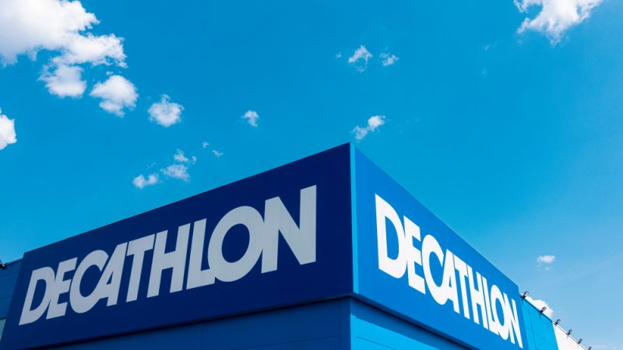





**Sommaire**

**Introduction**………………………………………………………………………………….3

1. **Jeu d’essai commenté**…………………………………………………………….4
2. **Programme commenté et indenté**…………………………………………. ?

**Conclusion**………………………………………………………………………………………… ?

**Introduction**

L’objectif de ce deuxième TP est de se familiariser avec les concepts de base de la Conception Programmation Object (CPO). Un TP donc basé sur les liens d’héritages entre les classes (classes mères/filles), leur niveau de visibilité ainsi que le polymorphisme.

Pour cela, nous avons utilisé l’environnement de travail NetBeans ainsi que GitHub afin de pouvoir partager nos progressions au fur et à mesure de notre avancée dans le projet.

Ce TP propose alors de traiter un problème de commandes d’équipements sportifs et de leurs ventes . L’objectif est donc de traiter les stocks d’un magasin spécialisé pour la vente de ses équipements.

On a les différents équipements suivants :

Le programme doit permettre la gestion des équipements vendus dans un magasin ainsi que les commandes passées.

1. **Programme commenté et indenté**

Voici les différentes classes et méthodes de notre programme :

Tout d’abord la class équipement :

1. **Jeu d’essai commenté**

**Conclusion**

Au cours de ce projet, nous avions pu commencer à assimiler les notions de bases de la Conception Programmation Object . Tout comme pour le premier TP, concrétiser nos connaissances vues en cours a été intéressant et nous a permis de voir les différentes erreurs fréquences lors de la programme . Notre avancée se fit progressivement, au fur et à mesure des séances de cours et de TP ainsi que chez nous.

Grâce à **GitHub**, notre rythme a pu être régulier et nous avions pu suivre l’avancée de chacun de manière simple et efficace.

La première partie du TP aura été rapide pour nous à mettre en place. Nonobstant, la suite s’est avérée plus compliquée et nous a demandé d’avantage de temps et de réflexion. Pour les problèmes que nous avions pu rencontrer, nous nous sommes toujours appuyer sur les polycopiés de cours ainsi qu’aux ressources d’Internet.

Pour conclure, ce projet aura été une mise à l’épreuve qui a consolidé nos connaissances à la fois dans les notions utilisées en Java mais surtout pour la concrétisation de toutes ses notions.